МКОУ «Погорельская средняя общеобразовательная школа
Шадринского района Курганской области»

Проект
по геометрии
«Геометрические игрушки. Флексагоны и флексоры»

Подготовила:
Ученица 8 класса
Черемных Марина

2019г.
Введение
Многие думают, что математика скучная наука и состоит из одних уравнений, формул и задач. Но, математика многосторонняя наука, удивительный и необычный предмет для исследования. В математике присутствуют различные фокусы, головоломки и трюки. А так же, с помощью математических знаний можно создавать из листа бумаги геометрические игрушки. Выполнение моделей многогранников очень увлекательное занятие – «магия превращения» листа бумаги в объемную игрушку.
В начале работы я поставила себе цель:
- Цель – доказать, что математические знания играют огромную роль в создании объёмных геометрических игрушек.

- Задачи проекта:
Выяснить что такое флаксагон и что такое флексор;
Узнать историю возникновения флексагонов и флексоров;
Познакомиться с видами этих геометрических игрушек;
Создать модели простейших флексагонов и флексоров;
- Гипотеза: Математика является основой в создании флексагонов и флексоров.

Актуальность
Когда мне дали тему проекта, «Геометрические игрушки. Флексагоны и флексоры.» Мне стало очень интересно узнать, что же это за игрушки?
Для поиска информации я воспользовалась интернетом. Именно там я узнала, что такое флексагон:
Флексагон - это модель из полосок бумаги, способная складываться и сгибаться. Многие флексагоны имеют квадратную или шестиугольную форму, а так же бывают прямоугольные и кольцевые.
Так же я узнала, что для различия плоскостей, на секторы флексагона наносят цифры, буквы, элементы изображения, или просто окрашивают в определённый цвет.
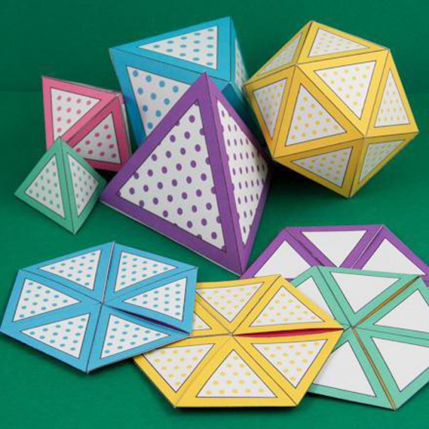
На просторах интернета я узнала историю возникновения флексагонов. Оказывается, первый флексагон был создан в 1939 году английским студентом Артуром Стоуном, он обрезал края бумаги и из получившихся полосок стал складывать различные фигуры, одна из которых оказалась тригексафлексагоном.
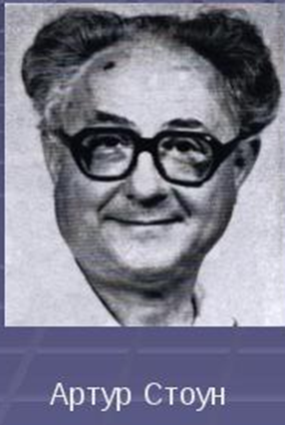
Существуют различные виды флексагонов. Поверхности флексагона могут состоять из равносторонних или равнобедренных треугольников, из квадратов, пятиугольников и т.д.
Флексагон с заданной формой и количеством плоскостей может быть изготовлен из разных развёрток. Более того, даже из одной и той же развёртки можно изготовить разные варианты сворачивания.
И так, с флексагонами всё понятно. А что же такое флексор?
Флексор – это цепочка, состоящая из тетраэдров. Она обладает способностью изгибаться и выворачиваться до бесконечности, все время, меняя свою форму.
Флексор, состоящий из нескольких тетраэдров, называют магическим кольцом.
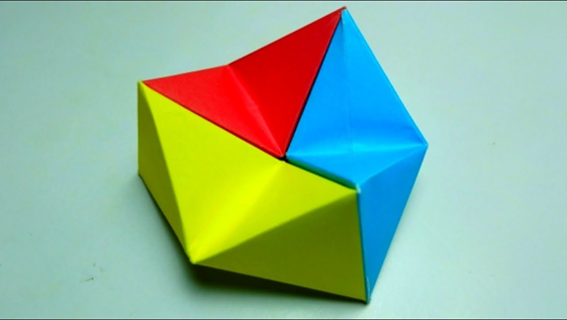
В 1977 году американский математик Роберт Коннелли построил изгибаемый многогранник. Роберт назвал его флексором.
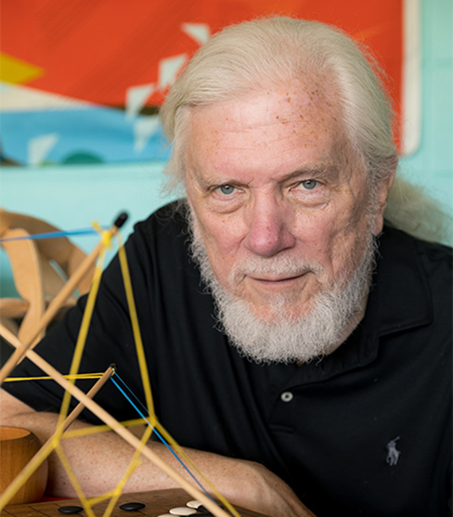

Флексагоны и флексоры считаются многогранниками.
Многогранники – это объемные геометрические тела, которые ограничиваются поверхностью, составленной из многоугольников.
Принято считать, что история многогранников начинается в Вавилоне, но в отдельных источниках есть упоминания о том, что уже в каменном веке люди имели представление о многогранниках. Например, в эпоху неолита в Шотландии были возведены из камня модели пяти правильных геометрических тел.
В мире есть пять правильных многогранников:
Тетраэдр – четырехгранник
Гексаэдр – шестигранник
Октаэдр – восьмигранник
Додекаэдр – двенадцатигранник
Икосаэдр –двадцацитигранник

Изготовление флексагона и флексора
Следующим этапом моей работы было изготовление геометрических игрушек.
Для того, чтобы сделать флексагон, понадобится:
полоска бумаги длиной 38 см, и шириной 6 см.
1.От левого верхнего угла нужно отступить 3.5 см, и поставить точку.
2.От этой точки, до левого нижнего угла проводим линию и обрезаем по ней.
3.Далее, складываем полоску равными треугольниками. От начала линии отчитываем 4 треугольника, сгибаем.
4.Затем, отсчитываем 2 треугольника и снова сгибаем.
5.Оставшийся уголок приклеиваем с обратной стороны.
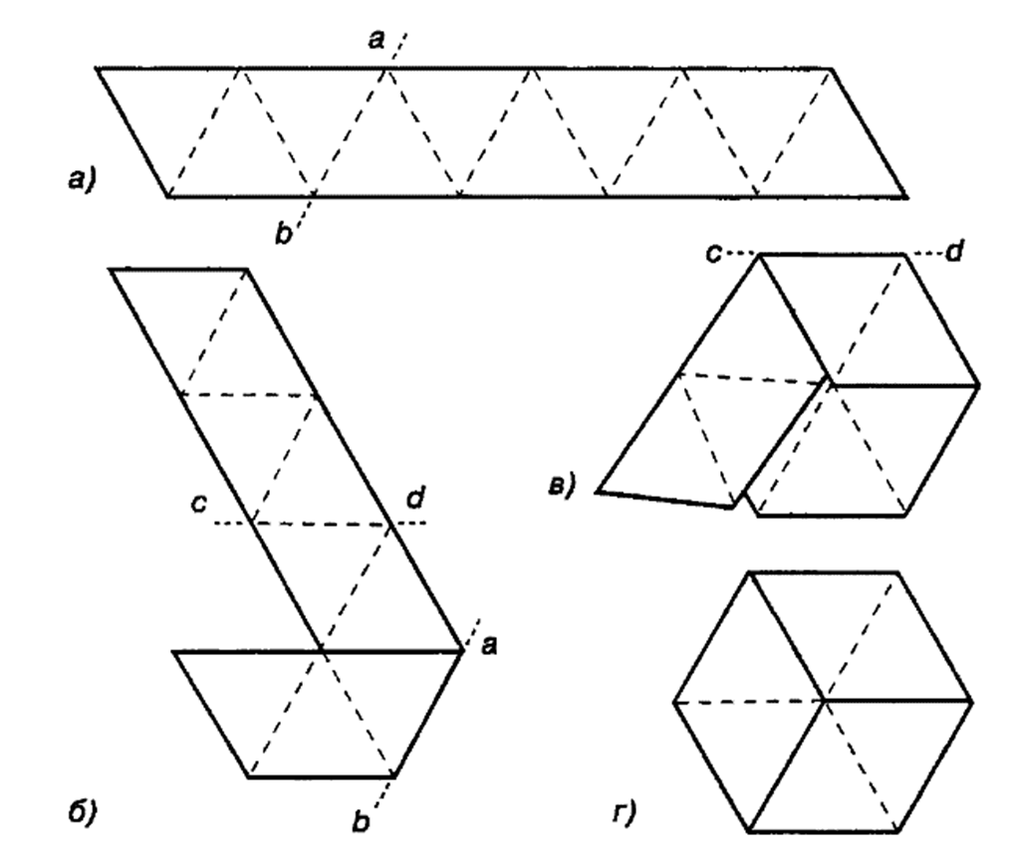

Флексор состоит из трёх одинаковых деталей, они соединены между собой. Флексор более сложная конструкция.
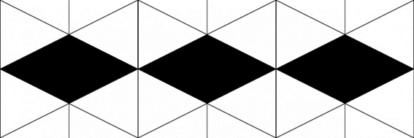
Общие черты флексагонов и флексоров
Узнав о флексагонах и флексорах, я поняла, что у них есть общие черты:
Во-первых, и флексагоны и флексоры являются занимательными математическими головоломками.
Во-вторых, при перегибании флексагонов и флексоров их наружные поверхности прячутся вовнутрь, а ранее скрытые поверхности неожиданно выходят наружу.
В-третьих, изготовить флексагон и флексор можно из любого числа поверхностей.
Где используются флоексагоны и флексоры?
Модели флексагонов и флексоров различны по своей форме, поэтому играют важную роль в нашем мире. В форме флексагона изготавливаются календари, открытки, рамки для фотографий предметы интерьера, развивающие игрушки, механизмы, используют в деталях мебели техники. Так же, флексагоны и флексоры используют в качестве рекламных стендов, они своим необычным эффектом привлекают внимание.

Заключение
В результате работы над проектом, я сделала вывод, что математика играет огромную роль в создании флексагонов и флексоров.
В мире существует много неоткрытых вещей, которые в будущем, удивят нас своими замечательными свойствами. Флексагоны, хотя и были открыты в первой половине XX века, но до сих пор остаются загадкой, которая доставляет нам много радости и при этом развивает мышление.

